Chủ đề: [Giải toán 6 Cánh Diều] - Chương 6. Hình học phẳng
Mời các em học sinh cùng tham khảo chi tiết gợi ý giải Luyện tập 1 trang 81 theo nội dung bài 2 "Hai đường thẳng cắt nhau. Hai đường thẳng song song" sách giáo khoa Toán 6 Cánh Diều tập 2 theo chương trình mới của Bộ GD&ĐT

Giải Luyện tập 1 trang 81 Toán 6 Cánh Diều tập 2
Câu hỏi
Cho Hình 29.
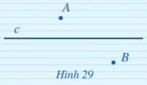
a) Vẽ đường thẳng d đi qua hai điểm A và B.
b) Đường thẳng d có cắt đường thẳng c hay không?
Giải
a) Dùng thước thẳng vẽ đường thẳng đi qua hai điểm A và B như hình vẽ:
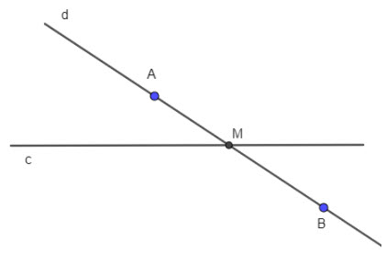
b) Đường thẳng d cắt đường thẳng c tại điểm M
-/-
Vậy là trên đây Đọc tài liệu đã hướng dẫn các em hoàn thiện phần giải bài tập SGK: Luyện tập 1 trang 81 Toán 6 Cánh Diều tập 2. Chúc các em học tốt.
- Trọn bộ giải toán 6 -

